**SỞ GIÁO DỤC – ĐÀO TẠO**  **CỘNG HÒA XÃ HỘI CHỦ NGHĨA VIỆT NAM  
TRƯỜNG THPT THỦ THIÊM Độc lập – Tự do – Hạnh Phúc**

**TỔ THỂ DỤC**

**HƯỚNG DẪN PHÂN TÍCH KỸ THUẬT**

**MÔN THỂ DỤC**

**KHỐI 10**

1. Kĩ thuật chuyền bóng bằng 2 tay trước ngực:

**Đặc điểm sử dụng**

Đây là phương pháp cơ bản cho phép chuyền bóng nhanh và chính xác cho đồng đội ở khoảng cách gần hay trung bình. Kỹ thuật này dùng nhiều khi đối phương không kèm chặt.

**Tư thế đứng chuẩn bị**

Đứng chân trước, chân sau khoảng cách hai chân rộng bằng vai, trọng tâm thấp và dồn đều vào 2 chân, 2 gối hơi khuỵu mắt quan sát hướng chuyền.

Hai tay cầm bóng ở 2 bên lùi về nửa sau của bóng, các ngón tay xòe tự nhiên, bóng tiếp xúc vào phần chai tay và các ngón tay, lòng bàn tay không chạm bóng. Cánh tay thả lỏng tự nhiên, bóng để ở phía trước bụng trên.

Khi chuyền người ngả nhanh về trước, chân sau đạp đất, 2 tay đưa từ dưới lên trên tạo thành một đường vòng cung nhỏ, cổ tay hơi bẻ và duỗi cánh tay về hướng chuyền. Khi tay đã gần thẳng hết dùng lực cổ tay, các ngón tay (trỏ, giữa và cái) đẩy bóng. Bóng rời tay cuối cùng ở ngón trỏ và giữa. Để tạo nên đường bóng đi mạnh, các ngón tay phải miết vào bóng và khi bóng rời tay lòng bàn tay hơi xoay ra ngoài. Sau khi bóng rời khỏi tay, 2 tay duỗi thẳng, trọng tâm dồn về hướng chuyền, kết thúc động tác hai lưng bàn tay hướng vào nhau.

**Sai lầm thường mắc và phương pháp sửa chữa**

**Sai lầm:** Chuyền bóng không theo ý định của người chuyền.

**Phương pháp:** Khi chuyền 2 khuỷu tay phải khép vào người, cầm bóng đúng vị trí, thả lỏng cổ tay và ngón tay miết vào bóng, xoay lòng bàn tay ra ngoài.

**Sai lầm:** Không chuyền bóng được ở cự ly xa.

**Phương pháp:** Dùng lực của các ngón tay (trỏ, giữa, cái) kết hợp tay duỗi và sức của chân, hông và thân khi chuyền bóng đi.

**Sai lầm:** Động tác làm không nhịp nhàng giữa tay, chân và thân, đường bóng đi không chính xác.

**Phương pháp:** Cầm bóng cố định, tập chuyển sức từ chân tới tay. Tập miết đều 2 tay vào bóng.

### **Tại chỗ ném rổ bằng 1 tay trên vai**

**Đặc điểm sử dụng**

Đây là một kỹ thuật tương đối phổ biến để ném rổ ở cự ly xa, trung bình. Kỹ thuật này hay được các đội tiên tiến sử dụng trong các cuộc thi đấu nhất là khi ném phạt.

**Tư thế chuẩn bị**

Hai chân đứng tách rộng bằng vai, chân trước chân sau, tay nào ném rổ thì chân đó đứng trước, trọng tâm dồn vào chân trước hai tay cầm bóng trước ngực, các ngón tay mở rộng tự nhiên, hai khuỷu tay co ép sát hai bên sườn mắt nhìn hướng ném.

**Khi ném rổ**

Hai tay đưa bóng theo đường xiên lên bên trán trước mắt bên tay ném (cao trên vai), tay ném đặt phía quả bóng, vai và khuỷu tay hướng rổ, khuỷu tay hạ thấp, tay kia xòe rộng giữ phía bên chếch về trước quả bóng.

Sau khi đưa bóng tới vị trí trên vai thì đồng thời hạ thấp trọng tâm. Tiếp đó 2 chân đạp đất tạo nên lực chuyển qua thân tới cánh tay đến cẳng tay. Khi tay gần thẳng hết thì dùng sức của cổ tay và các ngón tay gập và miết theo bóng. Điểm tiếp xúc với bóng cuối cùng là 2 ngón trỏ và giữa. Sau khi bóng bay ra, thân người vươn lên cao và trọng tâm dồn vào chân trước. Do sức miết của các ngón tay, bóng xoáy ngược trở lại theo trục ngang.

**Sai lầm thường mắc và phương pháp sửa chữa**

**Sai lầm:** Ném rổ ít chuẩn xác.

**Phương pháp sửa chữa:** Tập cảm giác tay: Đứng tại chỗ đẩy bóng ra tay. Chú ý dùng lực cổ tay. Tập sử dụng ra tay cuối cùng bằng 2 ngón trỏ và giữa. Tập ném rổ với các cự ly khác nhau.

**Sai lầm:** Đường bóng đi thấp.

**Phương pháp sửa chữa:** Khuỷu tay khi ném rổ phải nâng lên hướng về trước và lên cao. Cổ tay thả lỏng và dùng sức để ném bóng đi.

**Sai lầm:** Không lợi dụng được sức của toàn thân để đẩy bóng đi xa.

**Phương pháp sửa chữa:** Tập tại chỗ đưa bóng từ ngực lên vai và duỗi tay ném rổ phải liên tục. Khi đưa bóng lên vai cần phối hợp nhịp nhàng, hạ thấp trọng tâm thân người, nhanh chóng đạp chân vươn thân dồn lực vào tay. Tại chỗ tập phối hợp ném bóng vào rổ từ chậm tới nhanh, kết hợp từ không có bóng tới có bóng.

**KHỐI 12**

# **Kỹ thuật đánh cầu cao sâu trong cầu lông**

Kỹ thuật đánh cầu cao sâu trong cầu lông là một trong những kỹ thuật cơ bản và được áp dụng khá nhiều trong luyện tập cũng như thi đấu cầu lông. Tuy nhiên, để thực hiện được tốt kỹ thuật đánh cầu cao sâu thì khá nhiều người chơi cầu lông chưa biết và thực hiện chưa thành thục. Bài viết hôm nay chúng ta sẽ cùng tìm hiểu về [kỹ thuật đánh cầu cao sâu](https://shopvnb.com/ky-thuat-danh-cau-cao-sau.html) trong cầu lông cho người chơi nhé!

Kỹ thuật đánh cầu cao sâu

Kỹ thuật đánh cầu cao sâu được áp dụng  khi các quả cầu bay trên cao được đánh từ sân sau của mình đến gần biên ngang ở cuốn sân của đối phương. Cũng như phần lớn những kỹ thuật đánh cầu lông khác thì kỹ thuật đánh cầu cao sâu cũng sẽ được chia thành 2 loại đó là đánh cầu thuận tay và trái tay. Tuy nhiên, ở kỹ thuật đánh cầu cao sau sẽ có thêm kỹ thuật đánh cầu cao sau đỉnh đầu.

Kỹ thuật đánh cầu cao sâu thuận tay

Để thực hiện kỹ thuật đánh cầu cao sâu thuận tay bạn phải thực hiện như sau:

– Phán đoán chuẩn xác phương hướng và điểm rơi của cầu đến để và nghiêng người, làm sao cho cầu rơi xướng ở vị trí phía trên lệch ra trước vai phải của mình. Vai trái đối diện với lưới, chân trái ở trước, chân phải ở sau, trọng tâm rơi vào chân phải. Tay trái co khuỷu giơ lên tự nhiên, tay phải cầm vợt cánh tay co khuỷu tự nhiên và đưa vợt lên cao trên vai phải, hai mắt chú ý nhìn cầu đến.

– Khi đánh cầu, cánh tay phải đưa ra sau, theo đó khuỷu tay nâng lên cao hơn hẳn so với vai để đưa vợt ra sau đầu, cổ tay duỗi tự nhiên lòng bàn tay hướng lên trên. Sau đó phối hợp dùng sức nhịp nhàng của chân sau đạp đất, quay người hóp bụng, lấy vai làm trục, cánh tay kéo theo cẳng tay nhanh chóng vẫy cổ tay ra trước đánh cầu ở điểm cao nhất khi tay đã vươn thẳng.

– Sau khi đánh cầu tay cầm vợt có thể theo đà quán tính vung ra trước và xuống dưới phía bên trái rồi thu vợt về trước thân người. Cùng lúc đó chân trái lùi ra sau, chân phải bước ra trước trọng tâm chuyển từ chân sau ra chân trước.

Đập cầu lông đúng kỹ thuật là cách ghi điểm chủ yếu và cũng được hầu hết các vận động viên yêu thích bộ môn cầu lông này. Tuy nhiên, để đập cầu lông đúng kỹ thuật và chính xác cùng với lực mạnh là không phải đơn giản. Bài viết hôm nay chúng ta sẽ cùng tìm hiểu về [**hướng dẫn đập cầu lông**](https://shopvnb.com/huong-dan-dap-cau-long.html) mạnh và đúng kỹ thuật.

Kỹ thuật đập cầu lông

Đập cầu lông là một cú đánh mạnh từ trên cao làm cho trái cầu đi nhanh qua phần sân đối phương và theo chiều hướng đi xuống. Đập cầu là hình thức ghi điểm chủ yếu trong cầu lông. Do đó, nếu bạn có một cú đập cầu tốt thì sẽ dễ dàng ghi được điểm hoặc ít nhất là đối thủ trả cầu yếu ớt và dễ dàng ghi điểm

– Phải đánh cầu từ phía trên cao và phía trước mặt. Cầu được đánh càng trên cao càng tốt vì sẽ rút ngắn thời gian tấn công, điểm rơi của trái cầu càng sát lưới, buộc đối thủ phải ở vào tư thế bị động, chỉ có thể trả cầu bổng hay trả cầu lưới. Do đó, nói chung, đập cầu có dậm nhảy sẽ tạo nên cú đánh có uy lực hơn đập cầu thông thường.

– Tay cầm vợt đập cầu lúc đầu hơi co, khi tiếp xúc cầu thì vươn thẳng, sau đó đánh tay theo quán tính ra trước để phát huy tối đa sức mạnh của cú đánh.

– Sử dụng cả ba khớp là bả vai, khuỷu tay và cổ tay trong cú đánh để đạt sức mạnh lớn nhất.

**Phân loại kỹ thuật đập cầu**

Cũng tương tự như những kỹ thuật cầu lông khác thì kỹ thuật đập cầu cũng được chia làm 2 loại. Đó là kỹ thuật đập cầu thuận tay và kỹ thuật đập cầu trái tay.

Người chơi cầu lông muốn đập cầu đúng kỹ thuật đòi hỏi cần có cách nhảy đập cầu đúng cách. Nói 1 cách khác thì có nghĩa là chúng ta phải bắt nhịp được chính xác với tình huống, xác định được tọa độ rơi xuống của cầu bao xa và bao lâu, di chuyển đón cầu nhanh, chính xác, đủ thời gian phán đoán điểm rơi của cầu sẽ tiếp xúc ra lực tốt nhất khi bật lên. Và những yếu tố này phụ thuộc vào khả năng di chuyển của người chơi

**Những yếu tố giúp tăng lực và độ chính xác khi đập cầu**

Đập cầu lông muốn mạnh và chính xác đòi hỏi người chơi phải kết hợp rất nhiều yếu tố:

– Một trong những điều kiện đầu tiên là phải tập để tăng cường lực cổ tay vì cú đập mạnh phụ thuộc vào cổ tay rất nhiều.

– Đập mạnh thì cũng dễ đạt được, khó là làm sao đập vào điểm yếu của đối thủ một cách chuẩn xác, đập mạnh mà toàn rúc lưới thì không hiệu quả.

– Kỹ thuật toàn diện và đúng bài bản vẫn là tốt nhất. Cần kết hợp những kỹ thuật khác vào để đa dạng lối đánh của bạn. Nếu chỉ chú trọng vào đập thôi, đánh đỉnh cao thì chẳng ăn được ai, đánh phong trào thì tốn sức.

– Cần phải tăng khả năng di chuyển của bạn. Thường xuyên thực hiện các bước di chuyển không có cầu như lên lưới bỏ nhỏ hoặc sang ngang thủ 2 bên rồi lùi về phía sau cuối sân chụm chân để bật lên nhiều lần

– Đứng cuối sân đón các đường cầu thực hiện động tác đập, từ nhẹ đến mạnh, từ đứng dưới đất đến bật nhẹ lên đập, quen rồi thấy ổn thì bật cao nữa lên để thực hiện động tác, cho đến hết khả năng. Mục đích là tìm ra cảm giác với điểm tiếp xúc cầu đúng nhất với bản thân.

Đập cầu lông đúng kỹ thuật không phải dễ dàng thực hiện được mà đòi hỏi người chơi cần kiên trì luyện tập đều đặn hàng ngày để đạt được mục tiêu tốt nhất. Nếu bạn muốn đập cầu lông đúng kỹ thuật, đạt hiệu quả nhanh bạn cần tìm cho mình người chơi có kĩ năng đập cầu và đỡ cầu tốt để đạt được mục tiêu tập luyện tốt nhất có thể.

## **Để ghi điểm ngoài sức mạnh cần độ chính xác**

Độ chính xác trong một pha đập cầu phụ thuộc vào tốc độ ra đòn và khoảng cách phát lực trong quá trình thực hiện kỹ thuật đập cầu.

– Tốc độ ra đòn phải thật nhanh tiếp xúc vào cầu điều này làm cho những lỗi khi phát lực giảm tối thiểu vì nó có liên qua đến thói quen của bạn.

– Khoảng cách phát lực phải thật ngắn đây là yếu tố rất quan trọng để những quả đập có uy lực lớn.Các bác rút ngắn được thời gian từ khi phát lực tời khi tiếp xúc vào cầu thì đó là khoảng cách phát lưc đó. Cái này quan trọng lắm nó còn có phần làm cho đường cầu của các bạn thêm khó đoán.

**Đập cầu vặn xoáy bắp tay**

Người ta khẳng định rằng việc vặn xoáy hay xoay vòng quanh trục bắp tay đã tạo ra lực chính trong những động tác đập, còn sức quật của cổ tay chỉ là hỗ trợ mà thôi.

**KHỐI 11**

1. Bài thể dục

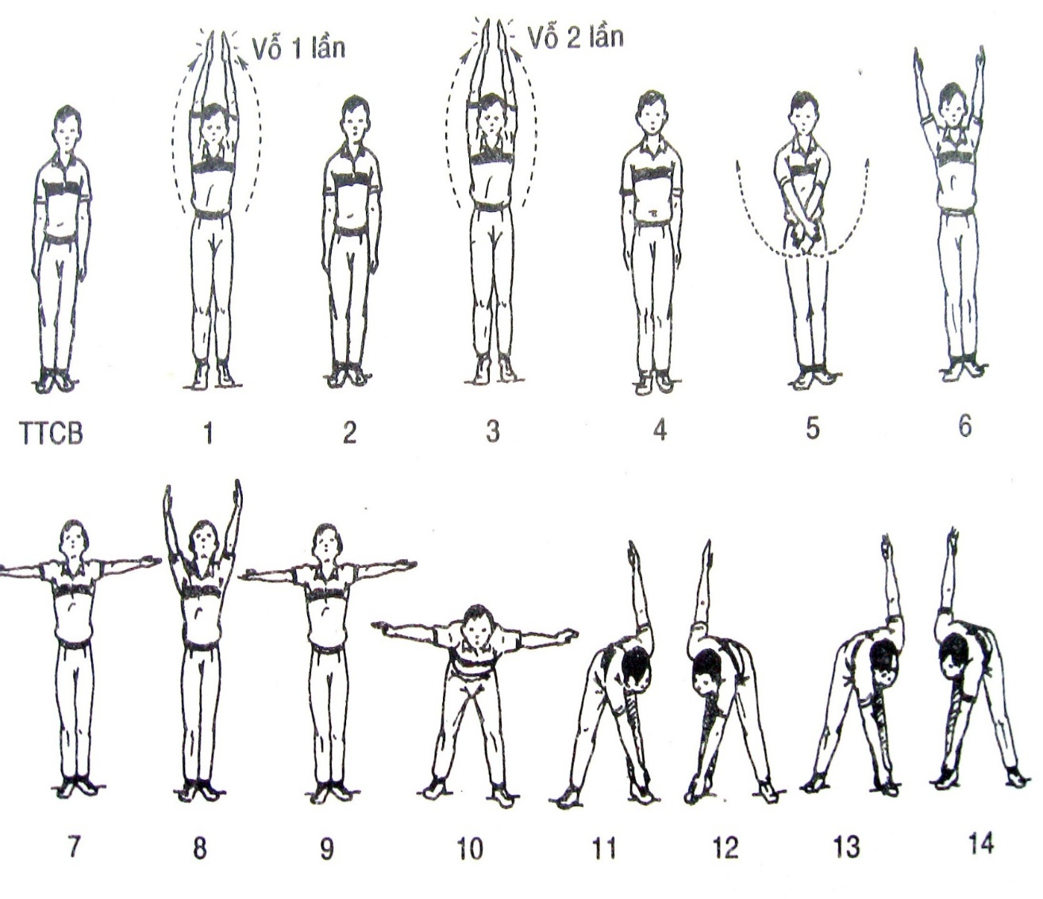

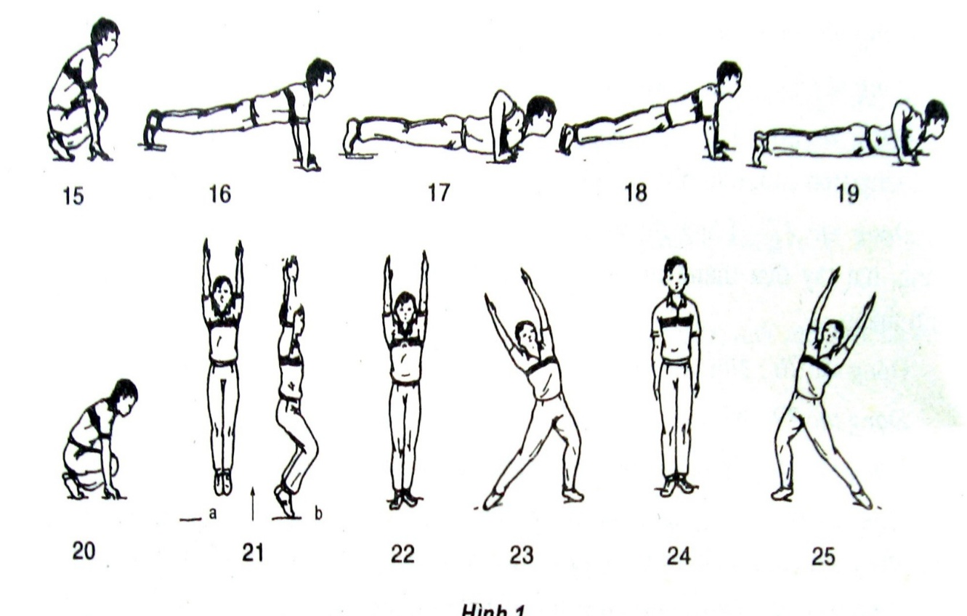

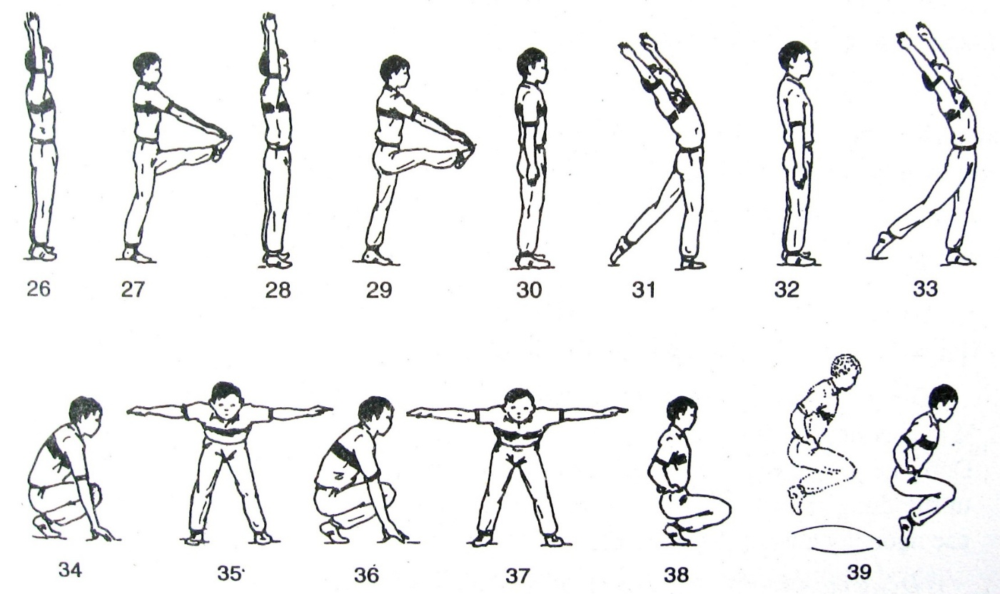

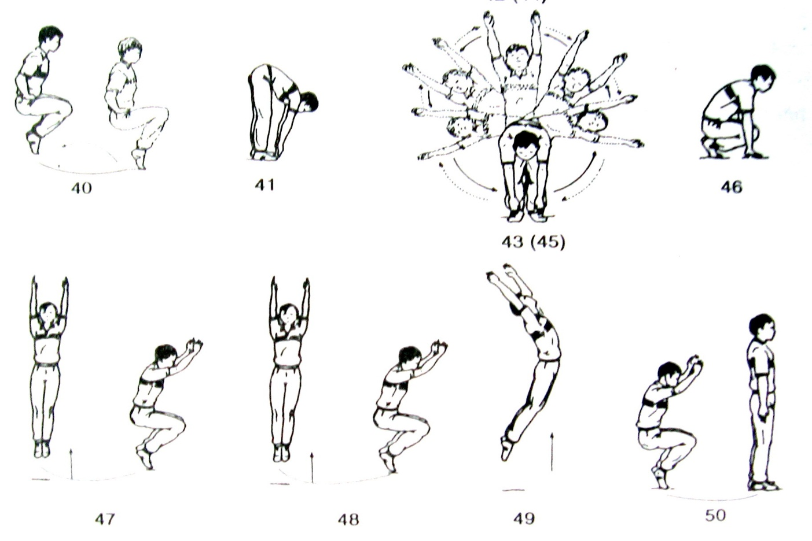

**Ban Giám Hiệu Tổ Trưởng Cm**

Đinh Quốc Hùng